
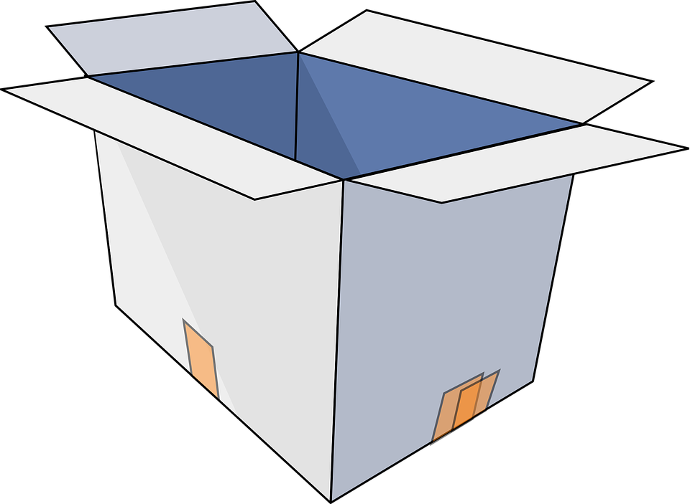
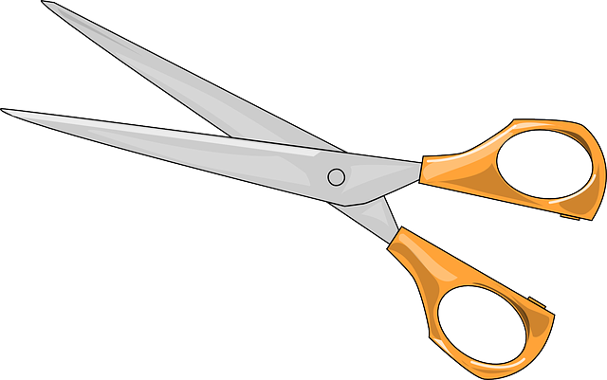

หน่วยการเรียนรู้ที่ 5 งานประดิษฐ์
แผนการจัดการเรียนรู้ที่ 5
เรื่อง การประดิษฐ์พัดกระดาษ

ชั้นประถมศึกษาปีที่ 2 เวลาเรียน 1 ชั่วโมง

มาตรฐานการเรียนรู้และตัวชี้วัด

มาตรฐานการเรียนรู้
มาตรฐาน ง 1.1 เข้าใจการทำงาน มีความคิดสร้างสรรค์ มีทักษะกระบวนการทำงาน ทักษะการจัดการ ทักษะกระบวนการแก้ปัญหา ทักษะการทำงานร่วมกัน และทักษะการแสวงหาความรู้ มีคุณธรรม และลักษณะนิสัยในการทำงาน มีจิตสำนึกในการใช้พลังงาน ทรัพยากร และสิ่งแวดล้อม เพื่อการดำรงชีวิตและครอบครัว
ตัวชี้วัด
ง 1.1 ป.2/1 บอกวิธีการและประโยชน์การทำงานเพื่อช่วยเหลือตนเองและครอบครัว
ง 1.1 ป.2/2 ใช้วัสดุ อุปกรณ์ และเครื่องมือในการทำงานอย่างเหมาะสมกับงาน และประหยัด

จุดประสงค์การเรียนรู้
1. อธิบายการประดิษฐ์พัดกระดาษได้ถูกต้อง (K)
2. ใช้วัสดุ อุปกรณ์ ในการประดิษฐ์พัดกระดาษได้อย่างเหมาะสม (P)
3. เห็นคุณค่าของการประดิษฐ์พัดกระดาษใช้เอง (A)

สาระสำคัญ

พัดเป็นของใช้สำหรับคลายร้อนที่สามารถพกติดตัวไปได้ทุกสถานที่ การประดิษฐ์พัดได้เองจากกระดาษ เป็นการประหยัดค่าใช้จ่าย ทำให้เกิดความภาคภูมิใจ และช่วยเสริมสร้างทักษะในการประดิษฐ์


สาระการเรียนรู้

การประดิษฐ์ของใช้ส่วนตัว
• การประดิษฐ์พัดกระดาษ

สมรรถนะสำคัญของผู้เรียน

1. ความสามารถในการคิด
2. ความสามารถในการแก้ปัญหา


คุณลักษณะอันพึงประสงค์

มุ่งมั่นในการทำงาน


คำถามสำคัญ

ถ้าไม่มีกระดาษ 100 ปอนด์ นักเรียนจะใช้วัสดุใดมาประดิษฐ์พัดกระดาษแทน


การจัดกิจกรรมการเรียนรู้

ขั้นสังเกต รวบรวมข้อมูล (Gathering)
• • • • • • • • • • • • • • • • •

1. นักเรียนร่วมกันทบทวนประสบการณ์เดิมเกี่ยวกับการประดิษฐ์พัดจากวัสดุเหลือใช้ โดยร่วมกันตอบคำถาม ดังนี้
• นักเรียนรู้จักหรือเคยใช้พัดหรือไม่
(ตัวอย่างคำตอบ รู้จัก พัดเป็นของใช้สำหรับคลายร้อน)
• นักเรียนเคยประดิษฐ์พัดใช้เองหรือไม่
(ตัวอย่างคำตอบ เคย/ไม่เคย)
จากนั้นตัวแทนนักเรียนที่เคยประดิษฐ์พัดใช้เองออกมาเล่าประสบการณ์เกี่ยวกับวัสดุ อุปกรณ์ที่ใช้ และขั้นตอนการประดิษฐ์ให้เพื่อน ๆ ในชั้นเรียนฟัง
2. นักเรียนร่วมกันสังเกตพัดกระดาษของจริง จากนั้นร่วมกันแสดงความคิดเห็นโดยตอบคำถามร่วมกัน ดังนี้
• การประดิษฐ์พัดกระดาษต้องใช้วัสดุ อุปกรณ์ชนิดใดบ้าง
(ตัวอย่างคำตอบ กระดาษ 100 ปอนด์ ไม้บรรทัด กรรไกร กระดาษห่อของขวัญ สีไม้ กาว ดินสอ)
จากนั้นนักเรียนร่วมกันนำคำตอบที่ได้เขียนลงในแผนภาพความคิดบนกระดาน ดังนี้

กระดาษ 100 ปอนด์

ดินสอ

กรรไกร

สีไม้

กาว

ไม้บรรทัด
วัสดุ อุปกรณ์ที่ใช้
ในการประดิษฐ์พัดกระดาษ

กระดาษห่อของขวัญ

3. นักเรียนร่วมกันศึกษาและรวบรวมข้อมูลเกี่ยวกับขั้นตอนการประดิษฐ์พัดกระดาษ
จากแหล่งการเรียนรู้ที่หลากหลาย เช่น หนังสือเรียน อินเทอร์เน็ต
กิจกรรมนี้สร้างเสริมค่านิยมหลัก 12 ประการ ด้านใฝ่หาความรู้

ขั้นคิดวิเคราะห์และสรุปความรู้ (Processing) (Gathering)
• • • • • • • • • • • • • • • • • • • •

4. นักเรียนแบ่งกลุ่มตามความเหมาะสม แต่ละกลุ่มร่วมกันวิเคราะห์แถบประโยคขั้นตอน
การประดิษฐ์พัดกระดาษที่แต่ละกลุ่มได้รับ จากนั้นเมื่อได้ยินเสียงสัญญาณนกหวีด แต่ละกลุ่มร่วมกันเรียงลำดับขั้นตอนการประดิษฐ์พัดกระดาษบนโต๊ะของแต่ละกลุ่ม กลุ่มใดเรียงเสร็จก่อนยกมือขึ้น
ดังตัวอย่าง
1) ตัดกระดาษ 100 ปอนด์ ความยาว 60 ซม. กว้าง 25 ซม. วัดระยะตามแนวยาวช่องละ 3 ซม.
ร่างด้วยดินสอเบา ๆ จะได้ 20 ช่องพอดี เว้นระยะจากด้านล่างกระดาษขึ้นมา 4 ซม. เพื่อทำด้ามพัด

2) วาดภาพระบายสีตามต้องการลงบนกระดาษ 100 ปอนด์

3) พับกระดาษตามช่องที่ร่างเส้นไว้ โดยพับกลับไปกลับมาจนหมดกระดาษ

4) พับกระดาษส่วนปลายที่เว้นไว้ 4 ซม. ขึ้นมาทำเป็นด้ามพัดแล้วติดกาวกระดาษให้ติดกัน กางพัดออกจะได้พัดกระดาษที่สวยงาม และตกแต่งด้ามพัดด้วยการใช้กระดาษห่อของขวัญพันรอบด้ามพัด ติดกาวให้เรียบร้อย


กิจกรรมนี้สร้างเสริมทักษะศตวรรษที่ 21 ด้านการร่วมมือทำงานเป็นทีม

5. นักเรียนแต่ละกลุ่มร่วมกันตรวจสอบความถูกต้อง กลุ่มใดใช้เวลาน้อยที่สุดและถูกต้อง
เป็นฝ่ายชนะ

6. นักเรียนร่วมกันอภิปรายขั้นตอนการประดิษฐ์พัดกระดาษและสรุปเป็นความคิดรวบยอด
โดยร่วมกันเขียนขั้นตอนการประดิษฐ์ลงในแผนภาพความคิดบนกระดาน ดังตัวอย่าง
4) พับกระดาษส่วนปลายที่เว้นไว้ 4 ซม. ขึ้นมาทำเป็นด้ามพัดแล้วติดกาวกระดาษ
ให้ติดกัน กางพัดออกจะได้พัดกระดาษที่สวยงาม และตกแต่งด้ามพัดด้วยการใช้
กระดาษห่อของขวัญพันรอบด้ามพัด ติดกาวให้เรียบร้อย

3) พับกระดาษตามช่องที่ร่างเส้นไว้ โดยพับกลับไปกลับมาจนหมดกระดาษ

2) วาดภาพระบายสีตามต้องการลงบนกระดาษ 100 ปอนด์

1) ตัดกระดาษ 100 ปอนด์ ความยาว 60 ซม. กว้าง 25 ซม. วัดระยะตามแนวยาวช่องละ 3 ซม.
ร่างด้วยดินสอเบา ๆ จะได้ 20 ช่องพอดี เว้นระยะจากด้านล่างกระดาษขึ้นมา 4 ซม. เพื่อทำด้ามพัด

ขั้นตอนการประดิษฐ์พัดกระดาษ

7. นักเรียนร่วมกันคิดประเมินเพื่อเพิ่มคุณค่าเกี่ยวกับการประดิษฐ์พัดกระดาษ โดยร่วมกัน
ตอบคำถามกระตุ้นความคิด ดังนี้
• ถ้าไม่มีกระดาษ 100 ปอนด์ นักเรียนจะใช้วัสดุใดมาประดิษฐ์พัดกระดาษแทน
(ตัวอย่างคำตอบ กระดาษลูกฟูก)


ขั้นปฏิบัติและสรุปความรู้หลังการปฏิบัติ (Applying and Constructing the Knowledge)
• • • • • • • • • • • • • • • • • • • • • • • • • • • • • • • • • • • • • • • • •

8. นักเรียนแต่ละกลุ่มร่วมกันออกแบบและจัดทำหนังสือเล่มเล็ก เรื่อง การประดิษฐ์พัดกระดาษ โดยวาดภาพประกอบ และตกแต่งให้สวยงาม
กิจกรรมนี้สร้างเสริมทักษะศตวรรษที่ 21 ด้านการคิดสร้างสรรค์และนวัตกรรม

9. นักเรียนร่วมกันสรุปสิ่งที่เข้าใจเป็นความรู้ร่วมกัน ดังนี้
พัดเป็นของใช้สำหรับคลายร้อนที่สามารถพกติดตัวไปได้ทุกสถานที่ การประดิษฐ์พัดได้เอง
จากกระดาษ เป็นการประหยัดค่าใช้จ่าย ทำให้เกิดความภาคภูมิใจ และช่วยเสริมสร้างทักษะในการประดิษฐ์


ขั้นสื่อสารและนำเสนอ (Applying the Communication Skill)
• • • • • • • • • • • • • • • • • • • • • • • • • • • •

10. นักเรียนแต่ละกลุ่มนำเสนอหนังสือเล่มเล็ก เรื่อง การประดิษฐ์พัดกระดาษ
ประกอบการอธิบายหน้าชั้นเรียน
กิจกรรมนี้สร้างเสริมทักษะศตวรรษที่ 21 ด้านการสื่อสาร

11. นักเรียนร่วมกันอภิปรายสรุปเกี่ยวกับวิธีการทำงานให้เห็นการคิดเชิงระบบและวิธีการทำงาน
ที่มีแบบแผน


ขั้นประเมินเพื่อเพิ่มคุณค่าบริการสังคมและจิตสาธารณะ (Self-Regulating)
• • • • • • • • • • • • • • • • • • • • • • • • • • • • • • • •

12. นักเรียนร่วมกันรวบรวมหนังสือเล่มเล็ก เรื่อง การประดิษฐ์พัดกระดาษ นำไปมอบให้
ห้องสมุดโรงเรียน เพื่อเป็นแหล่งการเรียนรู้ให้นักเรียนชั้นอื่น ๆ ได้ศึกษา
13. นักเรียนประเมินตนเอง โดยเขียนแสดงความรู้สึกหลังการเรียนและหลังการทำกิจกรรม
ในประเด็นต่อไปนี้
• สิ่งที่นักเรียนได้เรียนรู้ในวันนี้คืออะไร
• นักเรียนมีส่วนร่วมกิจกรรมในกลุ่มมากน้อยเพียงใด
• เพื่อนนักเรียนในกลุ่มมีส่วนร่วมกิจกรรมในกลุ่มมากน้อยเพียงใด
• นักเรียนพึงพอใจกับการเรียนในวันนี้หรือไม่ เพียงใด
• นักเรียนจะนำความรู้ที่ได้นี้ไปใช้ให้เกิดประโยชน์แก่ตนเอง ครอบครัว และสังคมทั่วไป
ได้อย่างไร
จากนั้นแลกเปลี่ยนตรวจสอบขั้นตอนการทำงานทุกขั้นตอนว่าจะเพิ่มคุณค่าไปสู่สังคม
เกิดประโยชน์ต่อสังคมให้มากขึ้นกว่าเดิมในขั้นตอนใดบ้าง สำหรับการทำงานในครั้งต่อไป


สื่อการเรียนรู้/แหล่งการเรียนรู้

1. หนังสือเรียน รายวิชาพื้นฐาน การงานอาชีพและเทคโนโลยี ชั้นประถมศึกษาปีที่ 2
ของสถาบันพัฒนาคุณภาพวิชาการ (พว.)
2. แถบประโยคขั้นตอนการประดิษฐ์พัดกระดาษ
3. พัดกระดาษ
4. กระดาษสำหรับทำกิจกรรม
5. สีไม้
6. แหล่งการเรียนรู้ทั้งภายในและภายนอกโรงเรียน


การประเมินการเรียนรู้

1. ประเมินความรู้ เรื่อง การประดิษฐ์พัดกระดาษ (K) ด้วยแบบทดสอบ
2. ประเมินกระบวนการทำงานกลุ่ม (P) ด้วยแบบประเมิน
3. ประเมินคุณลักษณะอันพึงประสงค์ ด้านมุ่งมั่นในการทำงาน (A) ด้วยแบบประเมิน

แบบประเมินตามสภาพจริง (Rubrics)


แบบประเมินกระบวนการทำงานกลุ่ม
รายการการประเมิน | ระดับคุณภาพ
รายการการประเมิน | 4 | 3 | 2 | 1
กระบวนการ  ทำงานกลุ่ม | มีการกำหนดบทบาท  สมาชิกชัดเจน  และมีการชี้แจงเป้าหมาย  การทำงาน  มีการปฏิบัติงานร่วมกัน  อย่างร่วมมือร่วมใจ  พร้อมกับการประเมินเป็นระยะ ๆ | มีการกำหนดบทบาท  สมาชิกชัดเจน  มีการชี้แจงเป้าหมาย  อย่างชัดเจนและปฏิบัติงานร่วมกัน  แต่ไม่มีการประเมิน  เป็นระยะ ๆ | มีการกำหนดบทบาท  เฉพาะหัวหน้า  ไม่มีการชี้แจงเป้าหมาย  อย่างชัดเจน  ปฏิบัติงานร่วมกัน  ไม่ครบทุกคน | ไม่มีการกำหนด  บทบาทสมาชิก  และไม่มีการชี้แจงเป้าหมาย สมาชิก  ต่างคนต่างทำงาน

ข้อเสนอแนะของผู้บริหารสถานศึกษา

ลงชื่อ
( )
ตำแหน่ง

บันทึกหลังการสอน

ผลการจัดการเรียนการสอน

ปัญหา/อุปสรรค

แนวทางแก้ไข

ครูผู้สอน
( )
วันที่บันทึก

